De la violence contre soi à l’amour de soi T34



"Regarde-toi : tu as en toi le Ciel et la Terre."
Hildegarde de Bingen

1. Libre ?

Ce soir, vous devez participer à un débat sur le thème de la liberté.
La question sur laquelle il vous faudra débattre est la suivante : « Peut-on vraiment être libre ? »
Lors de ce débat, il vous faudra pouvoir défendre votre point de vue…

Ma réponse à la question, mes arguments :

Ce que je retiendrai de la discussion en classe…

Suite à notre débat, nous pouvons tirer quelques conclusions sur la liberté.

On pourrait penser qu’être libre, c’est faire ce qu’on veut où on veut avec qui on veut. Dans ce cas, l’homme libre serait celui qui se contenterait de vivre en suivant ses instincts, ses impulsions, ses désirs, sans s’imposer de………………………………………, sans prêter attentions aux…………………………… de la Constitution belge, à l’……………………………………… transmise par ses parents, à sa conscience du bien et du mal.

En agissant de la sorte, cet homme ne tient pas compte des…………………………………… qui l’entourent.
En abusant de sa liberté, il ……………………………………… (à) la liberté de l’autre. Or, tout homme est un être conscient, un être de projet, doué de réflexion. Tout homme est …………………………………… de ses actes et doit assumer ses comportements. Chacun de nous a besoin des autres pour vivre ; nous avons besoin d’être en …………………………………… avec autrui, c’est l’essence même de l’homme. Mais alors se pose la question suivante : « Comment être libre avec les autres ? »

Pour vivre ensemble, les hommes doivent respecter certaines règles pour le bien-être de tous. Ce qui n’empêche pas d’être……………………………………… (droits de l’homme par exemple).

Etre réellement libre, c’est faire ce que je juge être le ……………………………………… pour moi-même (cela varie d’une personne à l’autre), en tenant compte des ……………………………………, en les ……………………………………… Si tu respectes ton voisin, alors il te …………………………………… C’est agir sans oublier mes limites, en tenant compte de mes choix, de ma ………………………………… du bien et du mal et de mes responsabilités face aux autres et au monde qui m’entoure.

L’homme libre raisonne, ……………………………………… sur le bien et le mal de ses actes, choisit ce qui va dans le sens de son épanouissement personnel en fonction des circonstances, de son caractère, de son histoire personnelle.
Il choisit d’opter pour le …………………………………, le réalisme et est responsable de ses …………………………
C’est pourquoi un homme alité, handicapé peut être aussi ………………………………… qu’un autre.

La réelle liberté est donc la capacité que l’être humain a de se détacher de tout ce qui le rend esclave, de ce qui l’empêche d’évoluer positivement, de grandir, de s’épanouir.

Pour que chaque homme soit libre, il nous faut laisser à chacun le droit d’être lui-même avec des qualités et des défauts, le droit d’évoluer, de progresser ; le droit de penser différemment.
Il nous faut être tolérant et accepter le fait que « Ma liberté s’arrête là où …………………………………… celle des autres. »
Si l’homme libre a des droits, il a aussi des ………………………………… S’il a le droit de s’exprimer, de prendre la parole, il doit aussi être capable de se taire pour écouter l’autre

La liberté, c’est se décentrer de soi, quitter son égoïsme pour faire exister l’autre. C’est avoir une parole qui libère et fait vivre, et non une parole qui enferme et condamne.

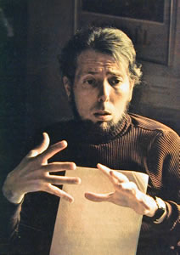
2. L’expérience de Stanley Milgram : la soumission à l’autorité
Des gens ordinaires peuvent aisément se transformer en bourreaux. C’est ce qu’a mis en évidence Soumission à l’autorité (1974) de Stanley Milgram. Certainement l’ouvrage de psychologie expérimentale le plus connu et qui a suscité le plus de controverses.

Imaginez l’expérience suivante : à la suite d’une petite annonce, deux personnes se présentent à un laboratoire de psychologie effectuant des recherches sur la mémoire, L’expérimentateur explique que l’une d’elles va jouer le rôle de « maître » et l’autre celui d’« élève », Le maître va soumettre des associations de mots à l’élève, et à chaque fois que celui-ci se trompera, il devra le sanctionner par une décharge électrique, Devant le maître, on attache l’élève sur une chaise et on fixe des électrodes à ses poignets. Puis on introduit le maître dans une autre pièce et on le place devant un impressionnant stimulateur de chocs composé d’une trentaine de manettes allant de 15 à 450 volts. Figurent également des mentions allant de « Choc léger » à « Attention : choc dangereux ! ». Quant aux deux dernières manettes, elles sont simplement accompagnées d’une étiquette XXX.

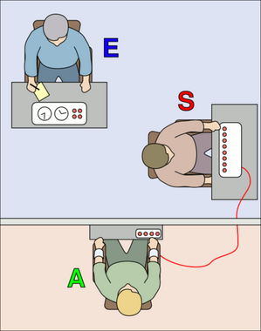
L’expérience commence, et à chaque nouvelle erreur de l’élève, le maître doit infliger une décharge plus forte que la précédente, Le maître est rapidement amené à des intensités importantes. A 75 volts, l’élève gémit. A 150 volts, il supplie qu’on arrête l’expérience. A 270 volts, sa réaction est un véritable cri d’agonie, Mais après 330 volts, on n’entend plus rien, l’élève est complètement silencieux, Si, pendant l’expérience, le maître désire arrêter, l’expérimentateur l’incite à poursuivre, avec une pression de plus en plus forte. Mais après quatre refus de la part du maître, il n’insiste plus et l’expérience est terminée.
Ces expériences ont effectivement existé (dans les années 60), mais dans des conditions très particulières, l’élève était en fait un comédien professionnel qui simulait la douleur ; le stimulateur de chocs, les sangles et les électrodes n’étaient que des artifices destinés à tromper le maître qui, lui, était le véritable sujet de l’expérience, Car celle-là ne visait pas à contrôler la capacité de mémorisation, mais le niveau de soumission à l’autorité. Or, les résultats sont impressionnants : sur 40 personnes, 26, soit 65% sont allées jusqu’à 450 volts ! Rappelons que dès 330 volts, l’élève ne répond plus, et que des maîtres ont cru qu’il était mort, mais ont néanmoins continué.
Stanley Milgram, l’auteur de cette étude, pose la question suivante : « Comment un individu honnête et bienveillant par nature peut-il faire preuve d’une telle cruauté envers un inconnu? »
Il a effectué de multiples variantes de cette expérience, avec plus d’un millier de sujets, afin de repérer les situations les plus propices à l’obéissance ou au refus.
Entre autre, il s’est demandé si le lieu n’avait pas eu une influence sur les résultats. En effet, les premières expériences se sont déroulées dans la prestigieuse université de Yale. L’hypothèse de Milgram était que ce cadre expérimental, symbole de la science et de la connaissance, biaisait peut-être les résultats. Il a donc refait la même expérience dans des locaux peu avenants hors de l’université et a comparé les résultats avec ceux obtenus lors de la condition de départ, voici les résultats :
Condition initiale : dans l’université de Yale : 65% des sujets vont jusqu’à 450 volts.
Condition seconde : dans des locaux peu avenants : 47,5% des sujets vont jusqu’à 450 volts
Dans une autre situation expérimentale, Milgram a voulu vérifier le poids du facteur « autorité de l’expérimentateur » pour tenter d’expliquer les résultats. Cette fois-ci, au moment de commencer l’expérience, l’expérimentateur doit, pour une raison quelconque, se faire remplacer. C’est bien entendu un comparse qui va jouer le rôle mais sans tablier blanc, un quidam jouant le rôle de l’expérimentateur. Dans ce cas-là, les résultats sont tout à fait différents. En effet, dans ce contexte, 20% des sujets vont jusqu’à 450 volts.
Lorsque le maître pouvait choisir lui-même le niveau de choc une seule personne est montée jusqu’à 450 volts, une autre jusqu’à 375, toutes les autres se sont contentées des chocs les plus bas, ce qui montre bien que la douleur infligée n’est pas le reflet d’une personnalité sadique, mais la conséquence de la soumission à une autorité supérieure considérée comme compétente.
Dans l’expérience initiale, le sujet était dans une autre pièce que la victime, de telle sorte qu’il pouvait l’entendre, mais il ne le voyait pas. Milgram s’est demandé quels seraient les résultats si on rapprochait la victime de son tortionnaire. Dans un premier temps, il s’est contenté de mettre la victime dans la même pièce et a observé les résultats. Dans un second temps, il a été jusqu’à faire asseoir la victime à coté du sujet. Ce dernier devait lui même s’assurer que la victime tenait bien sa main sur l’électrode qui lui envoyait le choc :
Première condition: la victime et le sujet sont dans la même pièce ; 40% des sujets vont jusqu’à 450 volts.
Deuxième condition: la victime et le sujet sont l’un à côté de l’autre. Le sujet doit veiller à ce que la victime tienne sa main sur l’électrode ; 30% des sujets vont jusqu’à 450 volts.
Enfin, une dernière situation que nous présenterons ici est celle où le sujet n’envoie plus les chocs électriques lui-même mais il devient en quelque sorte « donneur d’ordre », c’est-à-dire qu’il doit faire exécuter le plan expérimental à un autre sujet, comparse, qui prend place derrière le générateur électrique. Dans ce cas, 92.5% des sujets vont jusqu’à 450 volts !
Cette expérience nous montre à quel point, dans des conditions données, la plupart d’entre nous, se soumettent à l’autorité sans la remettre en question ; même lorsque celle-ci demande de réaliser des actes dommageables pour autrui !

Ces gens étaient-ils libres de nuire à autrui? Justifie

Quels facteurs influençaient l’expérience ? En fonction de quoi les « maîtres » obéissaient-ils plus ou moins ?

Quelle(s) conclusion(s) peut-on tirer de l’expérience de Milgram dans notre réflexion ?

Obéir librement…

On peut choisir de respecter une loi, de se plier à l’autorité par peur. Un peu comme ces gens qui mettent vite leur ceinture de sécurité parce qu’ils ont vu un gendarme, et qu’ils ont peur de se faire arrêter. Mais on peut aussi choisir de respecter la loi parce qu’on l’estime juste, comme ceux qui mettent leur ceinture parce qu’ils trouvent que c’est plus prudent : ils mettent leur ceinture librement, pas parce qu’ils ont peur d’une amende. Ce n’est pas parce qu’on obéit à une loi ou à des ordres qu’on est moins libre. On peut obéir librement.
De la même manière, on peut choisir, lorsqu’un ordre nous paraît injuste, de ne pas obéir. Si, par exemple, cet ordre est contraire à nos valeurs ou nous pousse à commettre des actes que nous ne cautionnons pas.
3. Jésus, un libérateur.

Lis le texte ci-dessous puis complète la grille d’analyse.

Le possédé de Gérasa Mc 5,1-20

¹ Ils arrivèrent à l'autre rive de la mer, au pays des Géraséniens. ² Et comme il venait de sortir de la barque, vint à sa rencontre, (sortant) des tombeaux, un homme possédé d'un esprit impur, ³ qui avait sa demeure dans les tombeaux; et nul ne pouvait plus le lier, même avec une chaîne, ⁴ car on l'avait souvent lié avec des entraves et des chaînes, et il avait brisé les chaînes et broyé les entraves, et personne n'était capable de le dompter. ⁵ Continuellement, de nuit et de jour, il était dans les tombeaux et sur les montagnes, poussant des cris et se meurtrissant avec des pierres.
⁶ Ayant aperçu Jésus de loin, il accourut, se prosterna devant lui, et, ⁷ ayant poussé des cris, il dit d'une voix forte : " Qu'avons-nous affaire ensemble, Jésus, fils du Dieu très haut? Je vous adjure, par Dieu, ne me tourmentez point. " ⁸ C'est qu'il lui disait : " Esprit impur, sors de cet homme. " ⁹ Et il lui demanda : " Quel est ton nom? " Et il lui dit : " Mon nom est Légion, car nous sommes nombreux. " ¹⁰ Et il le priait instamment de ne pas les envoyer hors du pays.
¹¹ Or, il y avait là, près de la montagne, un grand troupeau de porcs qui paissaient. ¹² Et ils lui firent cette prière : " Envoyez-nous dans les porcs, afin que nous entrions dedans. " ¹³ Il le leur permit; et les esprits impurs sortirent et entrèrent dans les porcs, et le troupeau, (qui était) d'environ deux mille, se précipita par les pentes escarpées dans la mer, et ils se noyèrent dans la mer.
¹⁴ Ceux qui les gardaient s'enfuirent, et ils racontèrent (la chose) dans la ville et dans la compagne. Et on vint voir ce qui était arrivé. ¹⁵ Ils viennent à Jésus et voient le démoniaque, lui qui avait eu la Légion, assis, vêtu et dans son bon sens : ils furent saisis de frayeur. ¹⁶ Et ceux qui avaient vu leur firent le récit de ce qui était arrivé au possédé et aux porcs. ¹⁷ Alors ils se mirent à le supplier de s'éloigner de leur territoire.
¹⁸ Comme il montait dans la barque, celui qui avait été possédé du démon le suppliait pour rester avec lui. ¹⁹ Il ne le lui permit pas, mais il lui dit : " Va dans ta maison, auprès des tiens, et raconte-leur tout ce que le Seigneur a fait pour toi, et comment il a eu pitié de toi. " ²⁰ Il s'en alla et se mit à publier dans la Décapole tout ce que Jésus avait fait pour lui, et tous étaient dans l'admiration.

Situation de départ : qu’est-ce qui enferme la personne ?

Que fait Jésus ?

Quel(s) résultat(s) pour la personne ?

Applique à présent cette grille aux textes suivants.

La femme adultère Jn 8,3-11

Alors les scribes et les pharisiens amenèrent une femme surprise en adultère ; et, la plaçant au milieu du peuple, ils dirent à Jésus : « Maître, cette femme a été surprise en flagrant délit d'adultère. Moïse, dans la loi, nous a ordonné de lapider de telles femmes : toi donc, que dis-tu ? »
Ils disaient cela pour l'éprouver, afin de pouvoir l'accuser. Mais Jésus, s'étant baissé, écrivait avec le doigt sur la terre.
Comme ils continuaient à l'interroger, il se releva et leur dit : « Que celui de vous qui est sans péché jette le premier la pierre contre elle ».
Et s'étant de nouveau baissé, il écrivait sur la terre.
Quand ils entendirent cela, accusés par leur conscience, ils se retirèrent un à un, depuis les plus âgés jusqu'aux derniers ; et Jésus resta seul avec la femme qui était là au milieu.
Alors s'étant relevé, et ne voyant plus que la femme, Jésus lui dit : « Femme, où sont ceux qui t'accusaient ? Personne ne t'a-t-il condamnée ? »
Elle répondit : « Non, Seigneur. » Et Jésus lui dit : « Je ne te condamne pas non plus : va, et ne pèche plus. »

Guérison d’un lépreux Luc 5, 12-14

Jésus était dans une des villes ; et voici, un homme couvert de lèpre, l'ayant vu, tomba sur sa face, et lui fit cette prière : « Seigneur, si tu le veux, tu peux me rendre pur. »
Jésus étendit la main, le toucha, et dit : « Je le veux, sois pur ».
Aussitôt la lèpre le quitta.
Puis il lui ordonna de n'en parler à personne. « Mais, dit-il, va te montrer au sacrificateur, et offre pour ta purification ce que Moïse a prescrit, afin que cela leur serve de témoignage ».

Zachée, un collecteur d'impôts, cherche à voir qui est Jésus Luc 19, 1-10

Jésus, étant entré dans Jéricho, traversait la ville.
Et voici, un homme riche, appelé Zachée, chef des publicains, cherchait à voir qui était Jésus ; mais il ne pouvait y parvenir, à cause de la foule, car il était de petite taille.
Il courut en avant, et monta sur un sycomore pour le voir, parce qu'il devait passer par là.
Lorsque Jésus fut arrivé à cet endroit, il leva les yeux et lui dit : Zachée, hâte-toi de descendre ; car il faut que je demeure aujourd'hui dans ta maison.
Zachée se hâta de descendre, et le reçut avec joie.
Voyant cela, tous murmuraient, et disaient : Il est allé loger chez un homme pécheur.
Mais Zachée, se tenant devant le Seigneur, lui dit : Voici, Seigneur, je donne aux pauvres la moitié de mes biens, et, si j'ai fait tort de quelque chose à quelqu'un, je lui rends le quadruple.
Jésus lui dit : Le salut est entré aujourd'hui dans cette maison, parce que celui-ci est aussi un fils d'Abraham.
Car le Fils de l'homme est venu chercher et sauver ce qui était perdu.

D’après ces textes et l’analyse que nous en avons faite, pourquoi peut-on dire que Jésus est un libérateur ?

4. Les dépendances… Quand je m’enferme en toute liberté…

Nous avons vu que l’homme libre était celui qui prenait ses décisions en connaissance de cause, en fonction de ce qui est bon pour lui et pour les autres.
Mais quelque fois, la liberté tue la liberté…
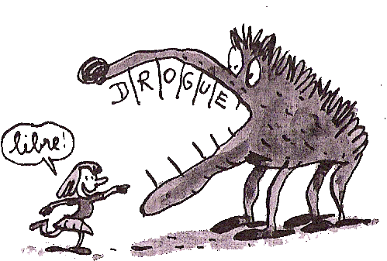
A la sortie de l’école, trois types vendaient de la drogue. Julie était au courant des dangers de la drogue, on lui en avait parlé, mais elle avait envie d’essayer. A son âge, elle pouvait bien prendre ses décisions librement. Et elle a essayé. Une fois, puis deux fois, puis trois fois par semaine, puis tous les jours, et maintenant, plusieurs fois par jour.
Aujourd’hui, Julie travaille. Tout son salaire lui sert à acheter de la drogue ; il ne lui reste presque plus rien pour manger, elle est très maigre, elle tombe tout le temps malade, et comme elle ne peut plus payer son loyer, elle ne sait plus où aller habiter et elle va perdre son travail…

La première fois, Julie prend de la drogue librement. C’est un vrai choix puisqu’elle peut aussi décider de ne pas en prendre, et qu’elle connaît les dangers. Elle fait un choix libre.
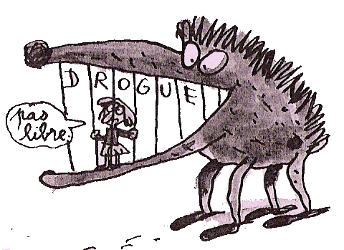
Mais c’est la seule fois où ce choix est vraiment libre : comme la drogue agit sur le corps, le cerveau et l’esprit, plus Julie se drogue, moins elle est libre d’arrêter. La drogue grignote sa liberté. La liberté qu’elle avait la première fois, à la sortie de l’école, rétrécit sans arrêt. Quand les problèmes d’argent et de santé arrivent, sa liberté est devenue trop petite pour qu’elle puisse s’en servir et décider d’arrêter.
Julie ne peut pas dire qu’elle se drogue librement. Elle ne peut pas dire qu’elle est libre, puisqu’elle n’est plus libre d’arrêter.
Certaines décisions peuvent diminuer notre liberté future, quelques fois la tuer.



Une drogue est une substance qui modifie le fonctionnement de l’organisme dans lequel elle est introduite.
Les drogues agissent sur notre corps et sur notre cerveau et sont donc susceptibles de nous rendre dépendants d’elles. Toutes les drogues sont capables de faire naître une dépendance psychologique. Certaines peuvent provoquer rapidement une dépendance physique..

- La dépendance physique : l’organisme réclame le produit à travers des symptômes corporels variés. La privation entraîne un état de manque qui s’exprime à la fois pas un malaise physique avec sueurs, courbatures, tremblements, nausées, insomnies, agitation et un malaise psychologique, angoisse, anxiété, irascibilité,… selon les produits.
- La dépendance psychologique : tout se passe dans la tête du consommateur qui angoisse à l’idée de ne pas avoir le produit désiré. Il lui est indispensable pour vivre : « j’en ai besoin, ça me fait du bien. » La plupart des consommateurs s’estiment capables de ne jamais devenir dépendants… La dépendance est pourtant un risque toujours présent qui se caractérise par le besoin irrépressible de recommencer.
- L’accoutumance ou tolérance : c’est un phénomène selon lequel le consommateur doit toujours augmenter la dose du produit pour ressentir le même effet que celui obtenu lors des premières consommations.

→ Le processus qui mène à la dépendance n’est pas une fatalité, il varie selon la drogue, le consommateur et son contexte de vie affectif, psychologique, social.

A. Cannabis, ecstasy et autres substances
La toxicomanie est la prise répétée de substances psychotropes, c'est-à-dire de substances qui agissent chimiquement sur le psychisme et qui mènent à l'intoxication et à la dépendance. On peut dire qu'il existe deux catégories principales de toxicomanes : ceux qui consomment des drogues illicites (cocaïne, héroïne, cannabis, L.S.D., mescaline, etc.), et ceux qui utilisent des médicaments prescrits (Valium, Ativan, Xanax, etc.).
Il ne faut pas se le cacher : les drogues ont parfois des effets sublimes. Goûter l'exaltation en prenant du L.S.D. ou l'euphorie sous l'effet de la cocaïne, voilà ce que recherche l'utilisateur. De plus, il y a une dimension très importante de convivialité dans la consommation des drogues, quoique plusieurs toxicomanes aiment consommer seuls. Un des concepts directement relié à la toxicomanie est le style de vie qui l'accompagne. Nous faisons ici référence aux sorties dans les bars et les discothèques, aux rencontres avec d'autres toxicomanes, à l'élaboration d'un rituel de consommation. Il est fréquent que le toxicomane essaie plusieurs drogues avant d'arrêter son choix sur une drogue qu'il aimera plus particulièrement et qui deviendra «sa» drogue de prédilection.
Il n'y a pas de petits ou de gros «drogués». On utilise des drogues pendant plusieurs années en augmentant les quantités, puis à un moment très arbitraire, on bascule dans la dépendance. Il est faux de croire qu'on ne peut pas devenir toxicomane en ne consommant que du haschich ou de la marijuana : une drogue est une drogue et elle agit sur le cerveau, le comportement et les émotions.
Nous nous arrêterons ici sur deux drogues utilisées de plus en plus fréquemment par les jeunes. Pour plus d’informations sur les différentes substances et leurs dangers, vous pouvez consulter le site internet d’infor-drogues www.infor-drogues.be.
Le cannabis
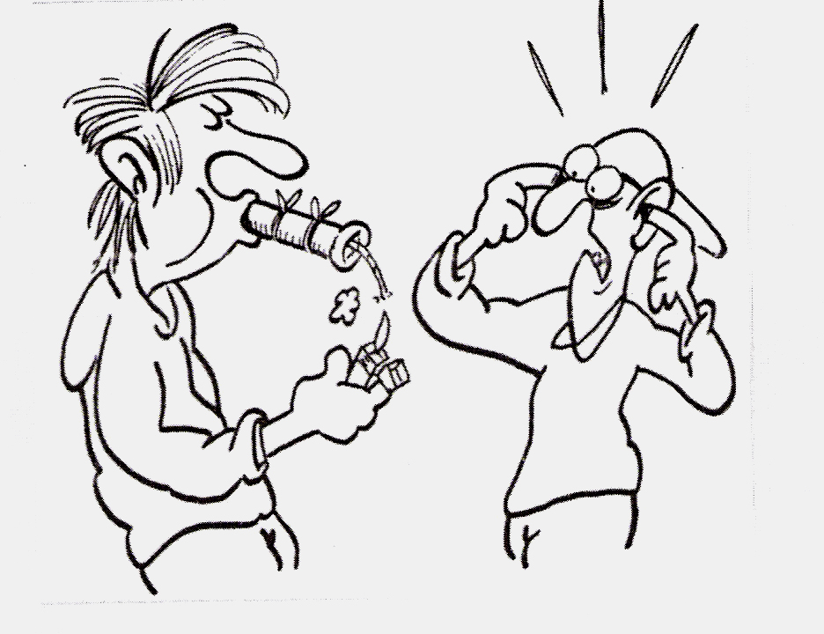
Le "joint" de cannabis est le premier produit illicite consommé dans notre société, au point qu'on ne sait plus si le cannabis est légal ou pas et quels en sont les réels dangers.
Le cannabis agit sur le psychisme pendant 2 à 10 heures, une durée qui est varie selon la sensibilité de chacun et de la dose consommée. Il est à l’origine d’une ivresse cannabique, caractérisée par une somnolence, une euphorie et une sensation de bien-être. Cet état s’accompagne d’une incapacité à remplir des tâches complexes, de troubles de la mémoire immédiate…
Puis pour une consommation plus forte, apparaissent des difficultés de langage et de la coordination motrice, parfois des attaques de panique ou des angoisses de dépersonnalisation, voire, exceptionnellement, une psychose cannabique avec des bouffées délirantes. Aucun cas de décès consécutif à la prise isolée de cannabis n'a jamais été rapporté.
Les effets d’une consommation répétée et régulière

Un phénomène de tolérance est observé, ce qui signifie que les consommateurs ont besoin de fumer de plus gros joints pour obtenir l’effet recherché. Et le risque de dépendance au cannabis est élevé, un peu plus de 30 %, dans la tranche d’âge des 15-24 ans qui fument du tabac.
Si le cannabis en lui-même n’est pas cancérigène, les goudrons présents dans la fumée d’une cigarette de cannabis y sont en plus grande quantité que dans le tabac et leur concentration en produits cancérigènes est aussi plus élevée. Le cannabis, par l’un de ses principaux cannabinoïdes, serait un facteur de risque pour la survenue de cancers bronchiques et des voies aéro-digestives supérieures (bouche, pharynx, oesophage et larynx).
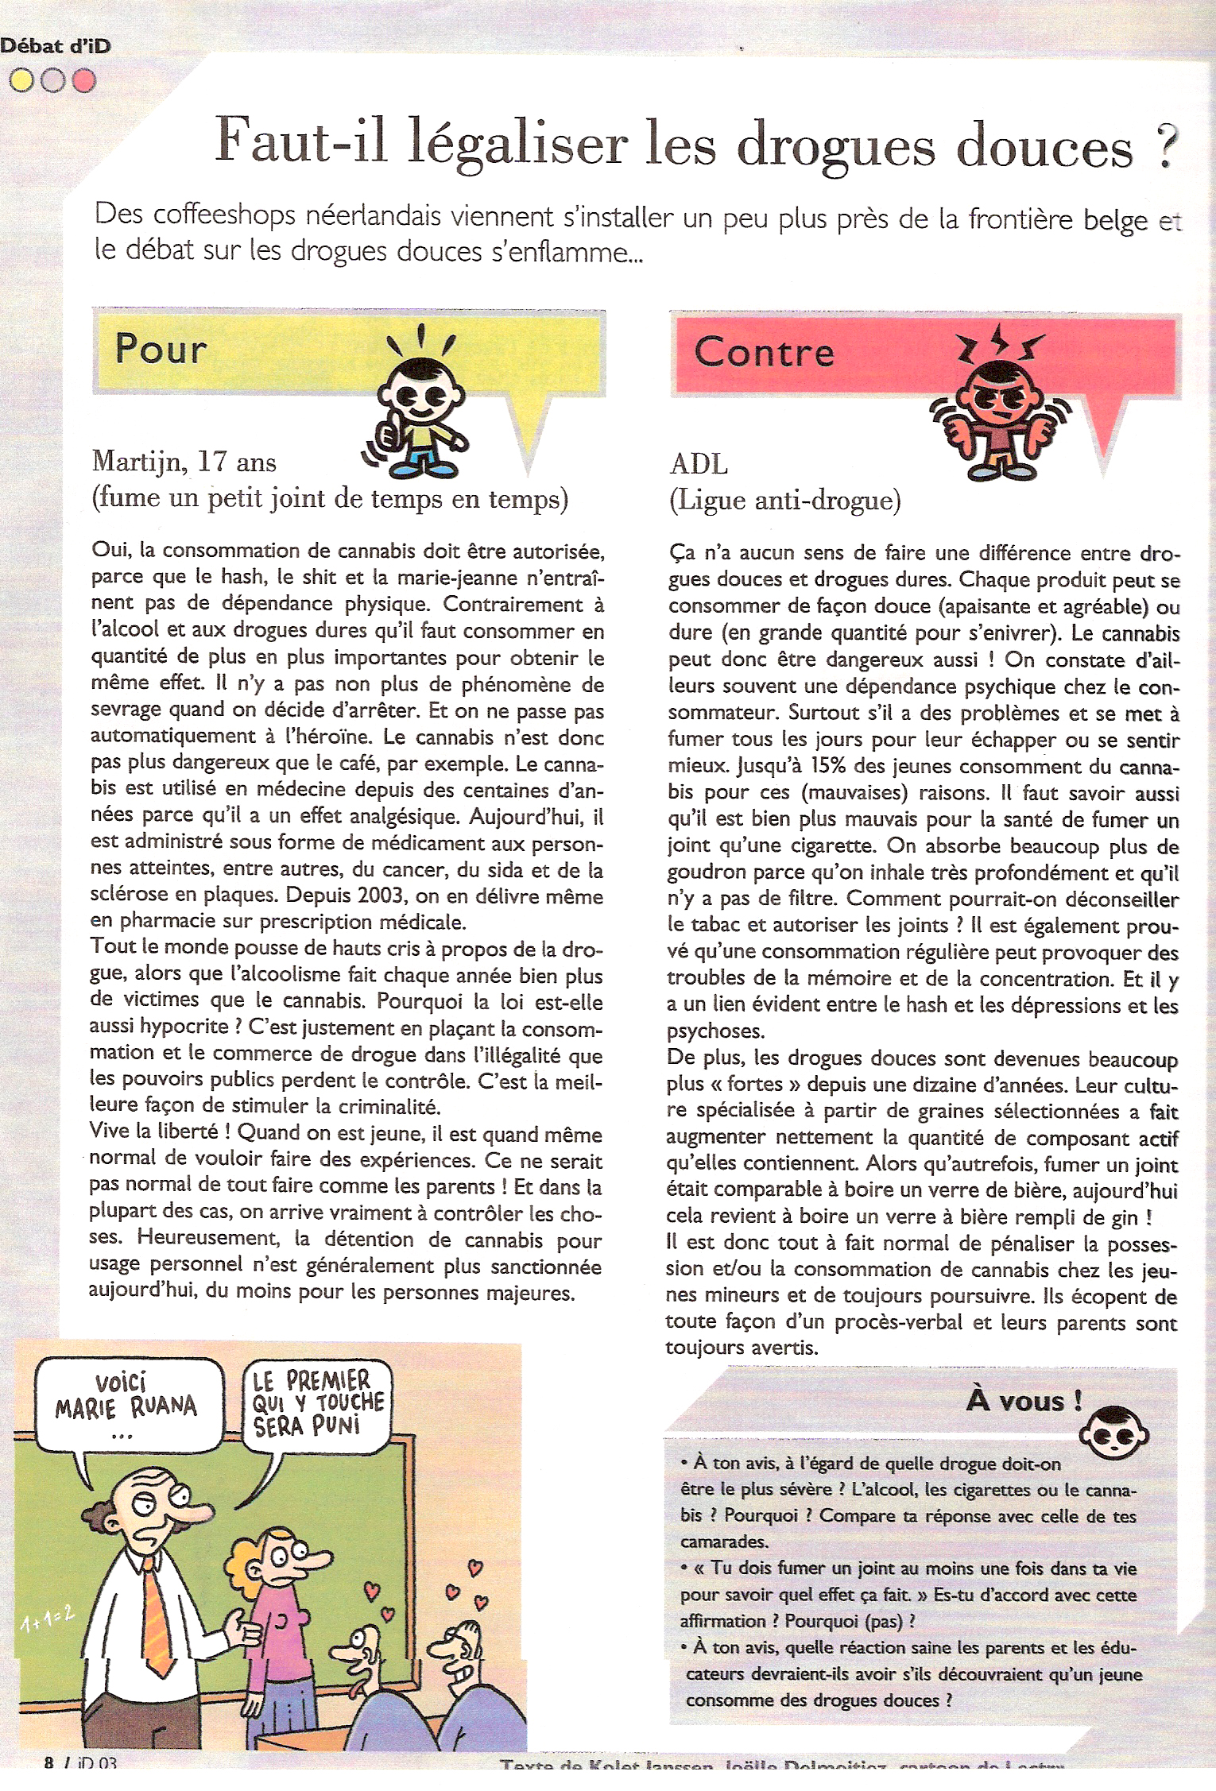
Article paru dans ID (2006)
L’ecstasy
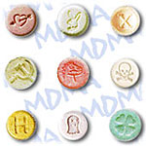
L'ecstasy désigne à l'origine une molécule chimique particulière, la MDMA (3,4 méthylènedioxyméthamphétamine), responsable des effets psychoactifs.
La composition d'un comprimé présenté comme étant de l'ecstasy est souvent incertaine ; la molécule MDMA n'est pas toujours présente et peut être mélangée à d'autres substances : amphétamines, analgésiques (substances qui atténuent ou suppriment la douleur), hallucinogènes, anabolisants. L'ecstasy peut également être coupé avec de la caféine, de l'amidon, des détergents, du savon... !
Les usagers d'ecstasy recherchent la sensation d'énergie, de performance et la suppression de leurs inhibitions (les blocages, les défenses et les interdictions tombent). À l'effet de plaisir et d'excitation s'ajoute une sensation de liberté dans les relations avec les autres.
Les principaux risques sont :
- Le coup de chaleur : la personne dans sans faire de pause, en oubliant de boire et sans se rendre compte de la fatigue physique dont souffre son corps. La température du corps s’élève. En transpirant et en oubliant de boire, il y a un risque de déshydratation et une augmentation de la température interne qui peuvent être mortelles. C’est ce qu’on appelle le coup de chaleur qui peut s’accompagner d’un accident cardiaque ou d’un épuisement (perte de connaissance, coma).
- Sans aucun contrôle de qualité, le consommateur ne connaît ni la composition ni la puissance du produit. Nous avons vu, de plus, que l’ecstasy pouvait être coupé..

B. L’alcoolisme

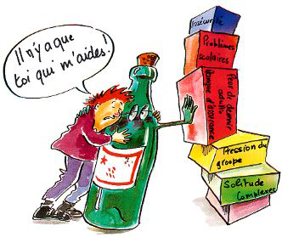
L'alcoolisme est encore très méconnu et véhicule encore beaucoup de mythes et de préjugés. Bien des gens s’imaginent qu'un alcoolique est quelqu'un qui boit en grande quantité toute la journée et qui «traîne sur un banc de parc». Rien n'est plus faux. Il y a plusieurs sortes d'alcooliques: ceux qui boivent en grande quantité tous les jours, les buveurs de fin de semaine, les alcooliques périodiques, ceux qui prennent un peu d'alcool à tous les jours, ceux qui aiment tellement boire qu'ils ont développé un rituel absolument suave autour de l'alcool, les buveurs «contrôlés», c'est-à-dire ceux qui se retiennent afin de ne pas trop boire par peur de conséquences ou de représailles, etc
L'alcoolisme n'est pas tant la quantité d'alcool ingurgitée, la sorte ou la fréquence, mais plutôt la relation que l'on a avec le produit alcoolisé.
Souligne dans le témoignage ci-dessous tout ce qui montre que l’alcoolisme enferme…
La descente aux enfers d'une jeune femme
Elle n’a qu’une vingtaine d’années et est la plus jeune femme adhérente active au sein de la Croix Bleue. Sevrée depuis neuf mois, elle se dit alcoolique depuis l’âge de 17 ans. C’est à cet âge que l’alcool lui a été nécessaire chaque jour. Voyage au bout de l’enfer…

Rien dans le joli minois d’une vingtaine d’années ne reflète l’enfer dans lequel est tombée cette jeune Dieppoise. Il y a encore neuf mois, la jeune femme ne buvait pas moins d’une bouteille de whisky par jour. Un alcool dont elle a d’abord aimé le goût puis dont elle a eu besoin pour vivre : « J’avais 14 ans à mon premier verre. Puis vers seize ans, j’ai vécu en couple et j’ai commencé à boire deux ou trois fois par semaine, à l’apéritif chez mes beaux-parents. Déjà, à ce moment-là, je me suis rendu compte que mon verre aussitôt terminé j’avais envie d’un autre. »
La jeune Dieppoise qui souhaite rester anonyme l’assure : « Je pense que j’avais des prédispositions à basculer plus vite que les autres et j’ai été dépendante dès le début ». Avec sa famille vivant loin d’elle et au travail dès 16 ans, la jeune femme se retrouve dans la région parisienne et là, c’est la solitude qui lui pèse : « A 17-18 ans, je buvais déjà tous les jours, tout en travaillant, pour me détendre et personne ne s’en rendait compte. » Pour une journée de travail, il lui faudra une demi- bouteille de vin le midi. Malgré tout, la jeune femme évolue dans son travail, obtenant des promotions.
Mais un jour les pressions du travail, les responsabilités, les problèmes financiers induits par une trop forte consommation d’alcool et toujours cette solitude la feront sombrer complètement : « Je me suis enfermée chez moi, je ne donnais plus aucune nouvelle à mon patron et je buvais toute la journée » indique la jeune femme qui précise : « C’était le gros trou noir, la déprime. Je ne me comprenais pas et j’avais l’impression que personne ne pouvait me comprendre. »
Et quand elle retourne au travail, très irrégulièrement, elle est envahie par un atroce sentiment de culpabilité sans oublier cette pensée qui la hante toute la journée : « Le prochain verre que je pourrai boire. »
Consciente de son état, la jeune femme parvient tout de même à écouter les conseils de ses parents qui lui proposent de partir en vacances. C’est ainsi qu’elle arrive à Dieppe. A Paris, elle a tout quitté, appartement et travail, sans rien dire à personne et les trois semaines dieppoises se prolongeront.
Elle tente alors, sans succès, de se reprendre en main : « Je savais que j’étais alcoolique mais je ne savais pas que pour arrêter il ne fallait plus une goutte d’alcool à vie. Là où j’en étais, cela me paraissait parfaitement impossible. » Alors la nouvelle Dieppoise essaie de ne boire que le week-end. Mais à Dieppe, elle ne travaille plus et n’a pas d’amis. La solitude lui pèse toujours : « Pour moi, c’était l’excuse de l’apéritif mais je le faisais durer et du coup, je ne mangeais pas avant 16 ou 17 heures, quand je mangeais » se souvient la jeune femme qui consommait alors une bouteille de whisky par jour. Dépression et crises de nerfs se sont alors succédé jusqu’à une crise de delirium tremens en plein centre-ville : « J’en avais ras-le-bol. Je voulais qu’on m’interne, il fallait qu’on m’aide. » Mais personne ne comprendra, ne lui soufflant qu’un : « Rentre chez toi, va dormir, ça ira mieux demain… » Aujourd’hui, la jeune femme s’insurge : « Il ne faut pas que le fait de voir quelqu’un qui a bu un coup de trop devienne quelque chose de banal. »
Elle décide alors de consulter mais le médecin ne va pas assez vite pour la jeune femme qui se remet à boire sitôt sortie du cabinet.
Quinze jours après, c’est le drame : « C’était comme une gastro, je me vidais de partout et rien ne passait, même une gorgée d’eau ». Trois jours après, elle se retrouve aux urgences : « J’ai tout de suite dit que je buvais. Ils ont diagnostiqué une pancréatite aiguë et nécrosée. » Pour guérir, une seule solution : la diète totale. Pas un aliment, pas une goutte d’eau et bien évidemment pas une goutte d’alcool ne passeront dans la bouche de la jeune femme pendant douze jours.
A l’hôpital, elle rencontrera la présidente de la Croix bleue et décidera de reprendre les choses en main. Depuis neuf mois, elle n’a pas bu une goutte d’alcool. Les deux premiers mois de spasmes et de tremblements passés, elle doit aujourd’hui lutter contre son esprit : « Parfois, on est fort et parfois, on a des moments d’extrême faiblesse. Là il faut savoir dire non parce que je sais qu’1 cl de whisky me fera replonger ». Elle lutte donc chaque jour, en particulier lors de fêtes entre amis, lors des soirées ou en boite de nuit : « On me regarde toujours bizarrement quand je demande un cocktail sans alcool ». Reste qu’il y a quelques semaines, elle est retournée en boîte et s’est amusée sans une goutte d’alcool. Une fierté pour cette jeune femme qui n’avait jamais tenté cette expérience.
Et elle l’assure : « L’enfer est proche. L’alcoolisme commence souvent par quelques verres pour faire la fête entre amis. »

C. Le jeu…

Le joueur compulsif peut s'adonner à un ou à plusieurs jeux de hasard (courses de chevaux, machines à sous, machines à poker, dés, cartes, loteries, etc.) : l'argent est toujours présent. Tout comme on ne retrouve pas seulement l'alcoolique dans une taverne, on ne retrouve pas le joueur compulsif qu'au casino.
Il arrive que le dépendant du jeu gagne un gros montant d'argent en un seul coup. C'est d'ailleurs ce qui l'attire à nouveau vers le jeu : l'appât facile du gain, une recherche du plaisir instantané. Même s'il perd beaucoup, le joueur compulsif possède une sorte de «pensée magique» qui lui dit qu'il pourrait reprendre l'argent perdu en pariant à nouveau. Pourtant, au fond de lui, il sait très bien que c'est rarement le cas...
Le joueur compulsif n’est pas plus heureux que l’alcoolique ou le toxicomane. Il vit de la honte, de la culpabilité. Il devient menteur et manipulateur. Tous les moyens sont bons pour trouver de l’argent : faux chèques, vols de cartes de crédit, prise sans permission de la carte de guichet automatique du conjoint ou des parents, etc.

D. Le tabac
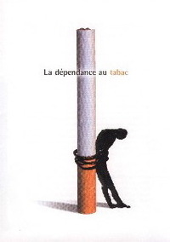
Le tabac, qu'est-ce que c'est ?
Le tabac est une plante cultivée dans le monde entier. Après séchage, les feuilles sont mises à fermenter pour obtenir un goût spécifique .Les tabacs en feuilles sont classés selon leur variété ou leur mode de séchage. Les tabacs bruns sont séchés à l'air et au feu ; les tabacs blonds sont séchés à l'air chaud ; les tabacs clairs ("goût américain") sont séchés à l'air ou au soleil. Le tabac est proposé à la consommation sous forme de cigarettes, cigares, en vrac à rouler ou pour la pipe, à chiquer.
Le tabac "non brûlé", contient plus de 2.500 composés chimiques, dont des pesticides et de nombreux additifs ajoutés au cours de sa transformation.
La fumée de cigarette, contient plus de 4.000 produits chimiques, dont au moins une soixantaine est reconnue comme cancérigènes.
Parmi ces produits, citons :
• La nicotine est la substance la plus ambiguë du tabac, Il lui faut 7 secondes pour atteindre votre cerveau !
• Le monoxyde de carbone : la fumée de tabac en contient autant que celle qui émane du tuyau
d'échappement d'une voiture.
• Les goudrons : ils collent les cils vibratils dans les poumons est sont hautement cancérogène.
• Les irritants altèrent la paroi bronchique, et peuvent se transformer en brochite chronique avec le temps
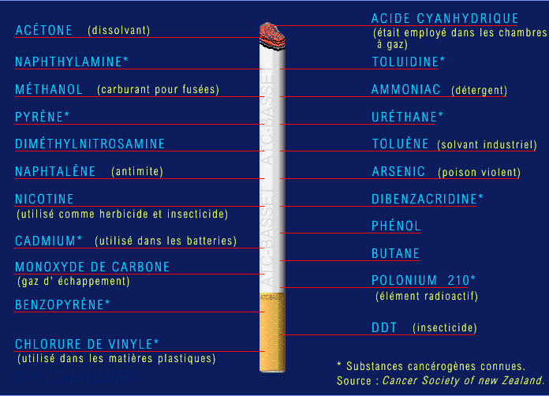
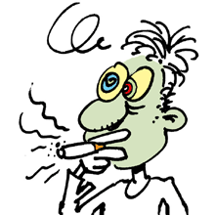
L'ensemble de ces composants agit en particulier sur :
- la fonction cardiovasculaire : le tabac augmente la pression artérielle, accélère le rythme cardiaque et détériore les artères. Les risques coronariens et les décès par infarctus du myocarde sont deux fois plus élevés chez les fumeurs. Ces risques vasculaires touchent aussi les artères du cerveau et des membres inférieurs. Le tabac a des effets nocifs sur le déroulement de la grossesse (prématurité, poids de naissance inférieur)
- la fonction respiratoire : les fumeurs s'exposent à des troubles au niveau de tout l'appareil respiratoire, notamment au risque de bronchite chronique et au risque de cancer du poumon
- la fonction digestive : la nicotine augmente la sécrétion des acides gastriques et agit sur le système nerveux central.Le tabac limite l'apport d'oxygène au cerveau et aux muscles. Il est responsable de maux de tête, de vertiges et d'une diminution de la résistance à l'exercice.
Sur l'ensemble des cancers, un sur quatre est associé au tabac. Le tabac est en cause dans les cancers des bronches, des poumons, des cavités buccales, de l'oesophage, de la vessie, du col de l'utérus et de l'estomac.
Bon à savoir : Les cigarettes légères, sont aussi dangereuses que les autres cigarettes. Le tabac, c'est le tabac, qu'elle qu'en soit la forme, il n'y a aucune différence entre une cigarette, une pipe, un cigare, le narguilé, etc.

5. En guise de conclusion, réfléchissons…

Revenons sur tes idées du début, sur les arguments que tu avais préparés pour le débat.
Au terme de ce parcours, comment répondrais-tu à la même question ?
« Peut-on être vraiment libre ? »

Intègre dans ta réponse les éléments vus en classe.
Structure ton texte, organise-le en paragraphes en fonction des différents éléments de réponse.
Veille à l’orthographe et au soin de ton texte.

